ДЕЗИНФЕКЦИЯ
Большинство представителей вредоносных бактерий по отношению к человеку очень агрессивны. Основная их часть оказывает разрушительное воздействие на человеческий организм, является возбудителями инфекционных заболеваний, что в дальнейшем может привести к причинению тяжкого вреда здоровью или даже летальному исходу. Избавиться от вредных микро- организмов и бактерий сможет помочь только регулярная дезинфекция помещений, особенно она необходима в медицинских учреждениях, в объектах фармацевтической и пищевой промышленности и в любых других местах массового скопления людей.
Дезинфекция- уничтожение патогенных и условно-патогенных микроорганизмов в окружающей человека среде, на объектах оборудования и изделиях медицинского назначения в лечебно-профилактическом учреждении.
Вирулентные микроорганизмы- микроорганизмы, вызывающие заболевания.
Полирезистентные штаммы возбудителей- микроорганизмы,устойчивые к различным растворам дезинфицирующих средств.
Транзиторная микрофлора- временная, непостоянная, появляющаяся при свежем контакте на ограниченный срок жизни.
Некритические предметы – предметы, контактирующие со здоровой (интактной) кожей, требующие проведения дезинфекции низкого уровня.
Полукритические предметы – предметы, контактирующие со слизистой и поврежденной кожей, требующие проведения дезинфекции высокого или среднего уровня.
Критические предметы – инструменты медицинского назначения (ИМН), проникающие в ткани, контактирующие с кровью, требующие проведения стерилизации.
Детергенты – моющие средства.
Резистентность – устойчивость.
Экспозиция– продолжительность воздействия в пределах диапазона стерилизации или дезинфекции.
Вакцинация – активная иммунизация.
Дезинфектант– дезинфицирующее средство.
ИМН – изделие медицинского назначения.
Утилизация – уничтожение.
Дезинсекция – уничтожение насекомых, переносчиков инфекционных заболеваний.
Дератизация – комплексные меры по уничтожению грызунов (крыс, мышей, полёвок и др.) и крупного рогатого скота.
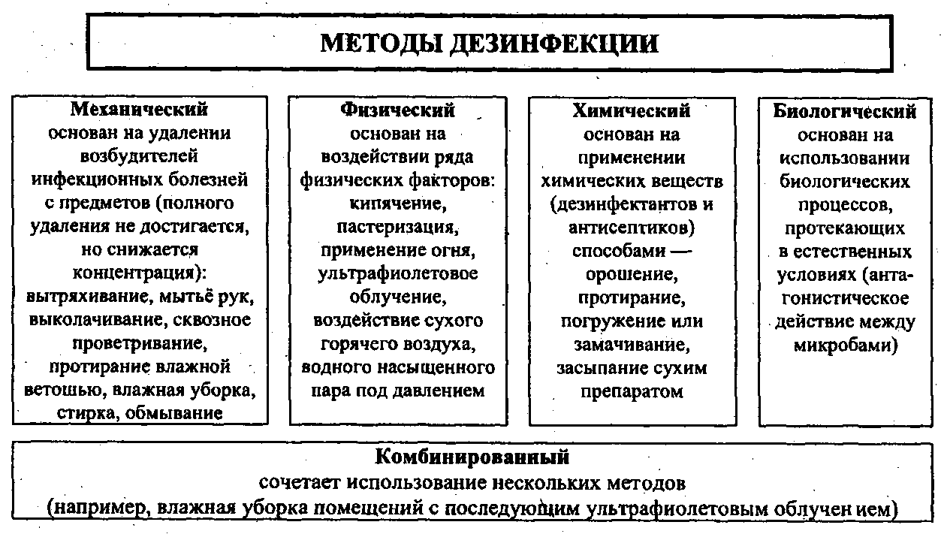

Асептика (от греч. а - отрицание, sepsis - гниение) - комплекс мероприятий, направленных на предупреждение попадания микроорганизма в организм пациента. Включает уничтожение микробов и их спор путем дезинфекции и стерилизации.
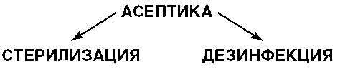

Антисептика (от греч. anti - против, sepsis - гниение) - система мероприятий, направленных на уничтожение микробов в ране и создание в ней условий, неблагоприятных для развития микробов и проникновения их вглубь ткани. Выделяют профилактическую и лечебную антисептику.
Уровни дезинфекции
В зависимости от степени антимикробной активности различают три уровнядезинфекции.
Дезинфекция высокого уровня уничтожает вегетирующие бактерии, микобактерии туберкулеза, грибки, липидные и нелипидные вирусы, однако неэффективна в отношении большого числа бактериальных спор.
Дезинфекции высокого уровня подвергаются полукритические предметы, например, катетеры, резиновые трубки.
Дезинфекция среднего уровня уничтожает вегетирующие бактерии, большинство грибков, микобактерии туберкулеза и большинство вирусов. Неэффективна в отношении бактериальных спор.
Дезинфекции среднего уровня подвергаются полукритические и некритические предметы, например, гладкие твердые поверхности.
Дезинфекция низкого уровня уничтожает вегетирующие бактерии, некоторые грибки, вирусы. Неэффективна в отношении таких устойчивых бактерий, как микобактерии туберкулеза, а также бактериальных спор.
Дезинфекции низкого уровня подвергаются некритические предметы, например, термометры, в том числе peктальные.

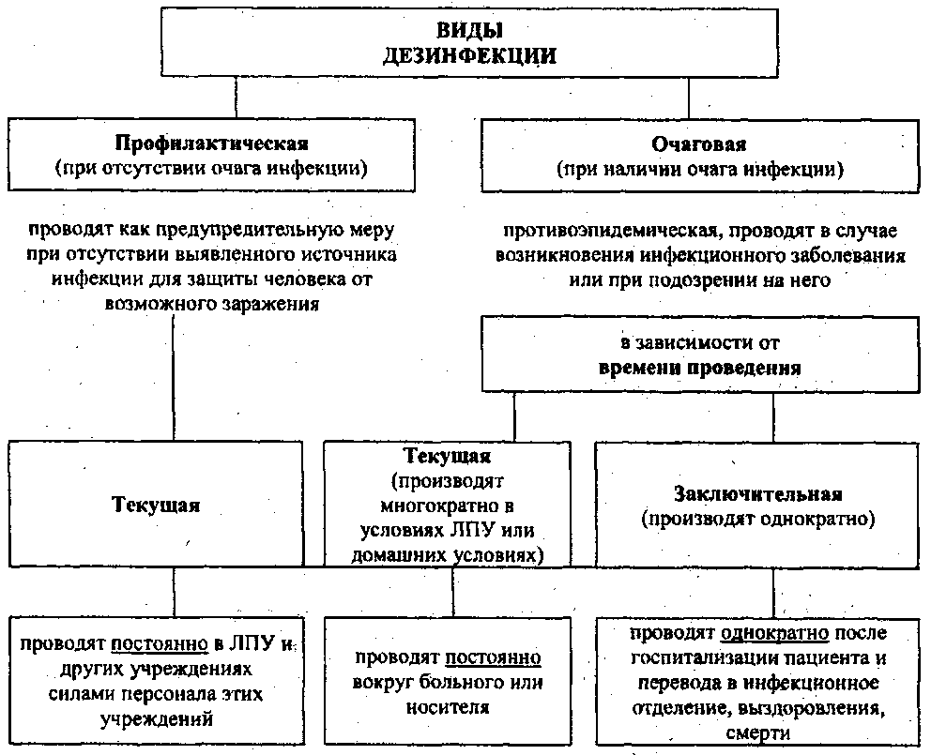

Эффективность дезинфекции зависит:
- От устойчивости микроорганизмов к воздействию физических и химических факторов (наиболее устойчивые виды — это споры бацилл, плесени, грибки, микобактерии туберкулеза); массивности микробного обсеменения;
- Наличия на объектах органических веществ (кровь, фекалии, мокрота и т.д.), которые могут нейтрализовать действие химического агента;
- Особенностей обрабатываемых объектов по качеству (фактуре) материалов, конструкции и т. Д.;
- Концентрации действующего вещества; времени воздействия;
- Способа обработки (протирание, орошение, погружение).
Документы, регламентирующие способы, режимы и средства для дезинфекции, предстерилизационной очистки и стерилизации
- ОСТ 42-21-2-85. Стерилизация и дезинфекция изделий медицинского назначения. Методы, средства, режимы.
- Приказ МЗ РФ от 16.061997г. №184 «Об утверждении методических указаний по очистке, дезинфекции и стерилизации эндоскопов и стерилизации эндоскопов и инструментов к ним, используемым в ЛПУ».
- Санитарно-эпидемиологические правила и нормативы – СанПиН 2.1.3.2630-10 «Санитарно-эпидемиологические требования к организациям, осуществляющим медицинскую деятельность».
- Методические рекомендации по повышению надежности стерилизационных мероприятий в ЛПУ по системе «Чистый инструмент» (1994 г.).
- Приказ МЗ России от 10.11.2002 г. №344 «О государственной регистрации дезинфицирующих и дезинсекционных и дератизационных средств для применения в быту, в ЛПУ и на других объектах для обеспечения безопасности и здоровья людей»
- Методические указания по дезинфекции, предстерилизационной очистке и стерилизации предметов медицинского назначения, утвержденные МЗ России 30 декабря 1998 г. МУ-287-113.
- Инструкция № 154.021.98 ИП по применению «Индикаторов стерилизации одноразового применения ИС-120, ИС-132, ИС-160, ИС-180» для контроля параметров режимов работы паровых и воздушных стерилизаторов.
- Руководство Р 3.1.683-98 по «Использованию ультрафиолетового бактерицидного излучения для обеззараживания воздуха и поверхностей в помещениях». МЗ России, Москва, 1998г.
За невыполнение данных официальных нормативных документов медицинский персонал несет юридическую ответственность.
Классификация дезинфицирующих и антисептических средств
- Галоидсодержащие соединения:
Хлорсодержащие препараты:.
- Неорганические соединения хлора: хлорная известь. Гипохлориты кальция, натрия, лития.
- Органические соединения хлора: хлорамины. трихлоризоциануровая кислота. гидантоины (Дихлорантин, Сульфохлорантин).
- На основе брома: Дибромантин, аквабор.
- На основе йода: Йодонат, йодопирон
- Кислородсодержащие препараты:
- Перекисные соединения: Перекись водорода (Пероксимед).
- Надкислоты: Комбинированные препараты (ПВК, Виркон, Перформ). Надуксусная кислота (Дезоксон). Надмуравьиная кислота (Первомур).
- Поверхностно-активные вещества: Аламинол, Дюльбак ДТБ/Л, Велтолен, Катамин АБИ, Дегмицид, Санифект-128, Деконекс Денталь ББ.
- Гуанидины: Полисепт, Лизетол АФ-5, Хлоргексидина биглюконат, Пливасепт 5%, Катасепт, Спитадерм.
- Альдегидсодержащие дезинфектанты: Формальдегид. Глутаровый альдегид (Сайдекс, Глутарал, Глутарал-Н, Лизоформин 3000, Бианол). Янтарный альдегид (Тигасепт ФФ).
- Спирты: Этанол. Пропанол, изопропанол. Комбинированные препараты (АХД-2000-специаль, Октениман, Октенидерм, Софтаман, Софтасепт)
- Фенолсодержащие средства: Лизол, Амоцид, Хлорбетанафтол.

- Работать с дезинфицирующими препаратами могут люди, достигшие 18-летнего возраста и прошедшие инструктаж.
- Дезинфицирующие препараты запрещено использовать людям с повышенной чувствительностью и аллергией к их компонентам.
- Помните, что химические средства обладают токсическими действиями!
- Работать с дезинфицирующими средствами нужно в хорошо проветриваемых помещениях.
- Хранят дезинфицирующие средства в плотно закрытых емкостях.

Правила безопасности труда при работе с дезинфицирующими средствами

- Соблюдение правил хранения химических средств дезинфекции.
- Упаковка средств дезинфекции должна иметь паспорт с указанием названия, назначения, даты приготовления и срока годности.
- Соблюдение правил личной гигиены при приготовлении дезинфицирующих растворов (специальные халаты, косынка, респиратор, защитные очки, резиновые перчатки, сменная обувь).
- Приготовление дезинфицирующих растворов, расфасовку производят в вытяжном шкафу или помещении с приточно-вытяжной вентиляцией.
- При появлении симптомов, таких как раздражение кожных покровов, слизистых оболочек и дыхательных путей, необходимо оказать первую помощь.
Первая помощь при отравлении дезинфицирующими средствами
- При попадании на кожу средств дезинфекции немедленно смыть их водой.
- При попадании в глаза — немедленно промыть водой или 2%-ным раствором питьевой соды, при необходимости закапать 30%-ным альбуцидом, если боль не утихает — закапать глазные капли с 2%-ным раствором новокаина.
- При раздражении дыхательных путей — немедленно выйти в другое, проветриваемое, помещение или на свежий воздух, прополоскать полость рта и носоглотку водой или 2%-ным раствором питьевой соды, рекомендуется принять теплое молоко с питьевой содой (1 чайная ложка на стакан), по необходимости назначаются сердечные, успокаивающие и противокашлевые средства.
Хранение и приготовление хлорсодержащих средств и растворов

- Хранить в темном сухом прохладном и хорошо проветренном помещении на стеллажах, в плотно закрытой таре, так как при неправильном хранении они быстро разлагаются с потерей активного хлора. Препарат должен иметь стандартную упаковку с указанием названия препарата, даты приготовления и срока годности. Не допускается хранение в железной таре.
- Комната централизованного приготовления дезинфицирующих растворов оборудуется приточно-вытяжной вентиляцией и следующим инвентарем:
- Две емкости, расположенные на разных уровнях (эмалированные, пластмассовые, стеклянные);
- Весы для взвешивания препаратов;
- Сито капроновое или марля для процеживания маточного раствора;
- Деревянная лопаточка, эмалированный ковш.
Классы токсичности дезинфицирующих средств
Основным показателем в выборе любых дезинфицирующих средств наряду со степенью антимикробной активности в отношении живых и споровых форм патогенной микрофлоры, экономичностью, является безопасность. Показателем безопасности любого дезинфицирующего средства является токсичность.
В ЛПУ разрешается использовать средства 4,3,2 го классов опасности.
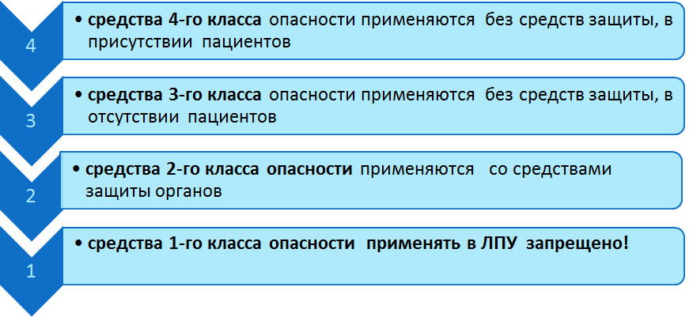
Специальная одежда:
- Длинный халат, шапочка, резиновые сапоги, клеенчатый фартук;
- резиновые перчатки;
- Респираторы рпг-67 или ру-60 м;
- Защитные очки типа по-2, по-3;
- Аптечка.
Документация:
- Журнал учета расходования дезинфицирующих средств;
- Журнал приготовления маточного раствора;
- Папка с результатом химического контроля сухого препарата и дез- инфицирующих растворов на содержание активного хлора;
- Методические указания на данные дезинфицирующие средства.

